

**BỘ GIÁO DỤC VÀ ĐÀO TẠO**

**ĐẠI HỌC DUY TÂN**

**KHOA CÔNG NGHỆ THÔNG TIN**

-----🙞🙞🕮🙜🙜-----



**Tên đề tài:**

**Xây dựng website MovieGo – Hệ thống quản lý đặt vé**

**xem phim và tư vấn khách hàng thông minh**

**bằng chatbox AI**

**(USER INTERFACE DESIGN DOCUMENT)**

**KHÓA LUẬN TỐT NGHIỆP**

**GIẢNG VIÊN HƯỚNG DẪN:**

Th.S Nguyễn Minh Nhật

**NHÓM SINH VIÊN THỰC HIỆN:**

1. Nguyễn Minh Toàn - 27211201770
2. Nguyễn Đoàn Thanh Tài - 27211223962
3. Hồ Hoàng Trung - 27211202120
4. Phan Hữu Minh Thiện - 27211245280
5. Ca Văn Trí - 27211245393

*Đà Nẵng, 10 - 2025*

| **THÔNG TIN DỰ ÁN** | | | | | | | | |
| --- | --- | --- | --- | --- | --- | --- | --- | --- |
| **Tên dự án** | | **Xây dựng website MovieGo – Hệ thống quản lý đặt vé**  **xem phim và tư vấn khách hàng thông minh bằng chatbox AI** | | | | | | |
| **Thời gian bắt đầu** | | 06/10/2025 | **Thời gian kết thúc** | | | 06/12/2025 | | |
| **Khoa** | | Khoa Công Nghệ Thông Tin, Trường Đại Học Duy Tân | | | | | | |
| **Giáo viên hướng dẫn** | | Nguyễn Minh Nhật  Email: nhatnm2010@gmail.com  SĐT: 0905 061 575 | | | | | | |
| **Chủ sở hữu dự án & Chi tiết liên hệ** | | Nguyễn Minh Toàn  Email: toan1882003@gmail.com  SĐT: 0905807365 | | | | | | |
| **Quản lý dự án & Scrum Master** | | Nguyễn Minh Toàn | toan1882003@gmail.com | | | | 0905807365 | |
| **Thành viên nhóm** | | Nguyễn Đoàn Thanh Tài | ntai3091@gmail.com | | | | 0931935503 | |
| Hồ Hoàng Trung | ahoangtrung12345@gmail.com | | | | 0385197224 | |
| Phan Hữu Minh Thiện | phanhuuminhthien@gmail.com | | | | 09354289884 | |
| Ca Văn Trí | vantri19122003@gmail.com | | | | 0796710669 | |
| **TÊN TÀI LIỆU** | | | | | | | |
| **Tên tài liệu** | UserInterfaceDesign | | | | | | |
| **Tác giả** | Nguyễn Minh Toàn | | | | | | |
| **Chức vụ** | Trưởng nhóm | | | | | | |
| **Ngày** | 12/10/2025 | | | **Tên tệp:** | Group08-.SE-06-UserInterfaceDesign-ver1.0.docx | | |
| **Truy cập** | Khoa CNTT | | | | | | |

| **LỊCH SỬ CHỈNH SỬA** | | | |
| --- | --- | --- | --- |
| **Phiên bản** | **Người chỉnh sửa** | **Ngày** | **Ghi chú** |
| 1.0 | Nguyễn Minh Toàn | 12/10/2025 | Tạo tài liệu |
| 1.1 | Ca Văn Trí | 25/12/2025 | Sửa tài liệu |

| **PHÊ DUYỆT TÀI LIỆU** | | | |
| --- | --- | --- | --- |
| **GVHD** | Th.S Nguyễn Minh Nhật | Chữ ký |  |
| Ngày |  |
| **Scrum master** | Nguyễn Minh Toàn | Chữ ký |  |
| Ngày |  |
| **Thành Viên** | Nguyễn Đoàn Thanh Tài | Chữ Ký |  |
| Ngày |  |
|  | Hồ Hoàng Trung | Chữ Ký |  |
| Ngày |  |
|  | Phan Hữu Minh Thiện | Chữ Ký |  |
| Ngày |  |
|  | Ca Văn Trí | Chữ Ký |  |
| Ngày |  |

**MỤC LỤC**

1. TỔNG QUAN 1

1.1 Mục đích 1

1.2 Tài liệu liên quan 1

2. GIAO DIỆN CHI TIẾT 1

2.1 Trang chủ 1

2.1.1 Bản mẫu 1

2.1.2 Đặc điểm chi tiết 5

2.2 Đăng ký 10

2.2.1 Bản mẫu 10

2.2.2 Đặc điểm chi tiết 11

2.3 Đăng nhập 12

2.3.1 Bản mẫu 12

2.3.2 Đặc điểm chi tiết 12

2.4 Đăng xuất 14

2.4.1 Bản mẫu 14

2.4.2 Đặc điểm chi tiết 14

2.5 Quên mật khẩu 15

2.5.1 Bản mẫu 15

2.5.2 Đặc điểm chi tiết 15

2.6 Xem lịch chiếu phim 16

2.6.1 Bản mẫu 16

2.6.2 Đặc điểm chi tiết 17

2.7 Lọc phim 19

2.7.1 Bản mẫu 19

2.7.2 Đặc điểm chi tiết 19

2.8 Tìm kiếm phim 21

2.8.1 Bản mẫu 21

2.8.2 Đặc điểm chi tiết 21

2.9 Mua vé 22

2.9.1 Bản mẫu 22

2.9.2 Đặc điểm chi tiết 24

2.10 Đánh giá phim 26

2.10.1 Bản mẫu 26

2.10.2 Đặc điểm chi tiết 27

2.11 Bình luận phim 28

2.11.1 Bản mẫu 28

2.11.2 Đặc điểm chi tiết 28

2.12 Quản lý thông tin cá nhân 29

2.12.1 Bản mẫu 29

2.12.2 Đặc điểm chi tiết 30

2.13 Quản lý Lịch sử mua vé 33

2.13.1 Bản mẫu 33

2.13.2 Đặc điểm chi tiết 33

2.14 Quản lý khách hàng 35

2.14.1 Bản mẫu 35

2.14.2 Đặc điểm chi tiết 35

2.15 Quản lý nhân viên 36

2.15.1 Bản mẫu 36

2.15.2 Đặc điểm chi tiết 38

2.16 Quản lý phim 40

2.16.1 Bản mẫu 40

2.16.2 Đặc điểm chi tiết 42

2.17 Quản lý vé 44

2.17.1 Bản mẫu 44

2.17.2 Đặc điểm chi tiết 45

2.18 Quản lý suất chiếu & phòng chiếu 48

2.18.1 Bản mẫu 48

2.18.2 Đặc điểm chi tiết 50

2.19 Quản lý đánh giá 54

2.19.1 Bản mẫu 54

2.19.2 Đặc điểm chi tiết 55

2.20 Quản lý bình luận 57

2.20.1 Bản mẫu 57

2.20.2 Đặc điểm chi tiết 57

2.21 Báo cáo thống kê 59

2.21.1 Bản mẫu 59

2.21.2 Đặc điểm chi tiết 59

2.22 Chat trực tuyến 60

2.22.1 Bản mẫu 60

2.22.2 Đặc điểm chi tiết 60

# 1. TỔNG QUAN

## 1.1 Mục đích

* Tài liệu này giúp hiểu rõ hơn về giao diện của website “Xây dựng website MovieGo – Hệ thống quản lý đặt vé xem phim và tư vấn khách hàng thông minh bằng chatbox AI” chi tiết các thành phần và chức năng của hệ thống.
* Với tài liệu này, nhóm phát triển có thể hiểu chi tiết về cấu trúc và thành phần để tạo ra một hệ thống nhất quán và hoàn chỉnh.

## 1.2 Tài liệu liên quan

* DNF.Product Backlog
* ArchitecutreDocument
* LSVN.DatabaseDesign

# 2. GIAO DIỆN CHI TIẾT

## 2.1 Trang chủ

### 2.1.1 Bản mẫu

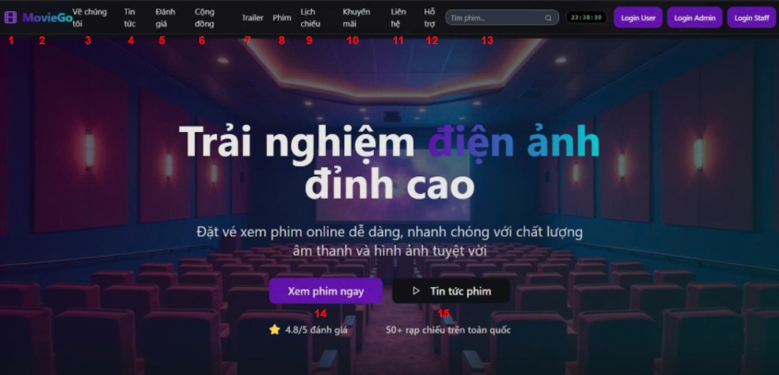

Hình 1: Trang chủ chưa đăng nhập

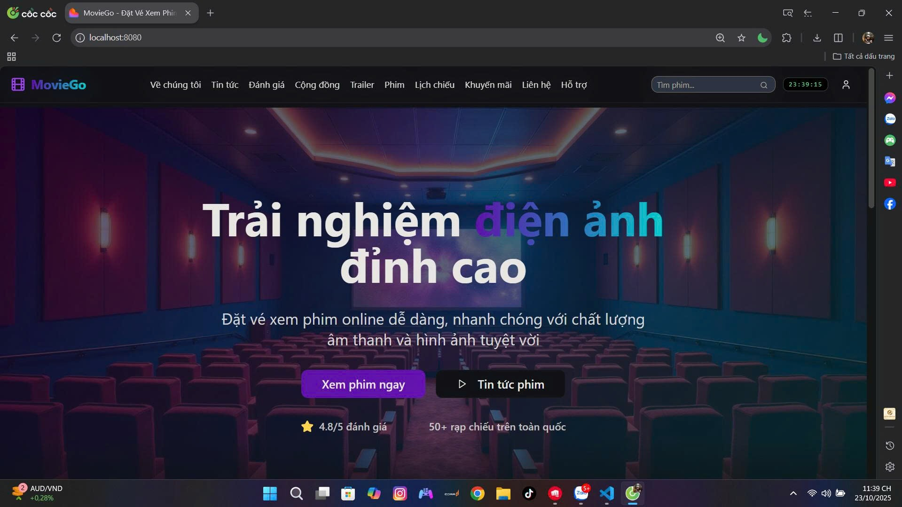

Hình 2: Trang chủ đã đăng nhập

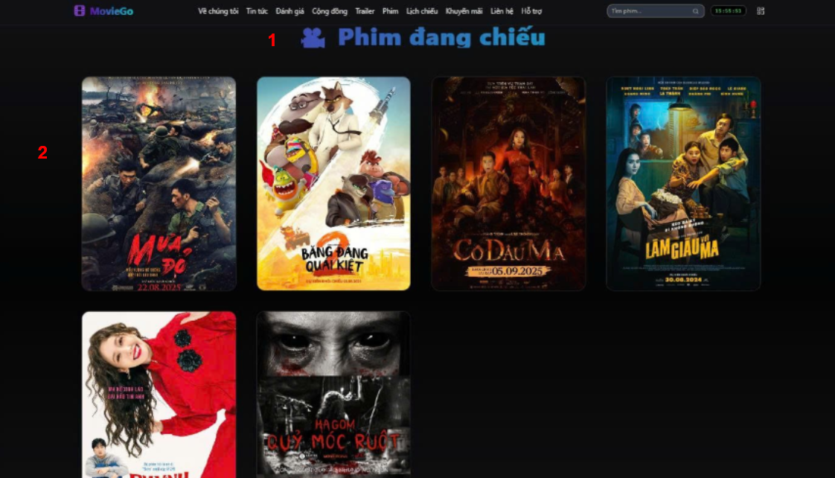

Hình 3: Giao diện trang xem phim

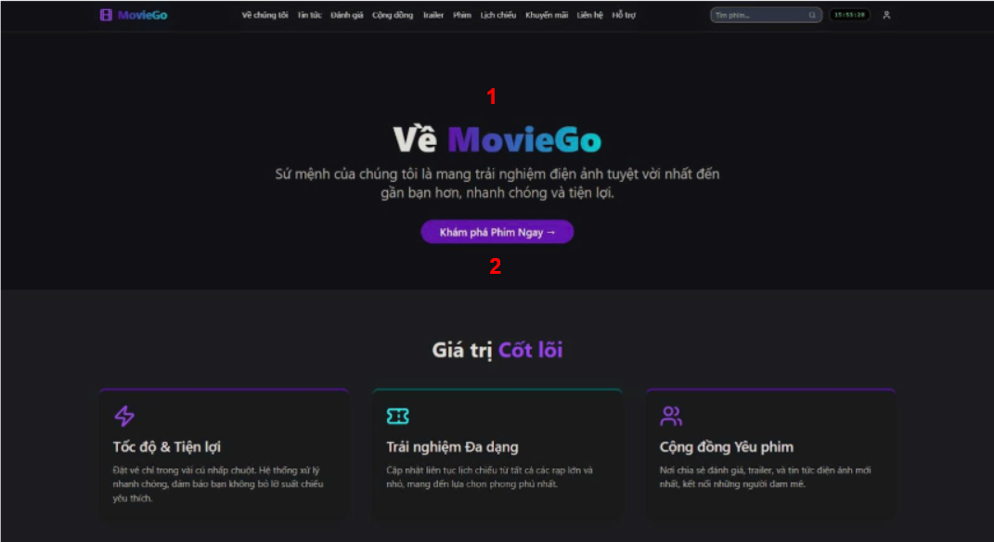

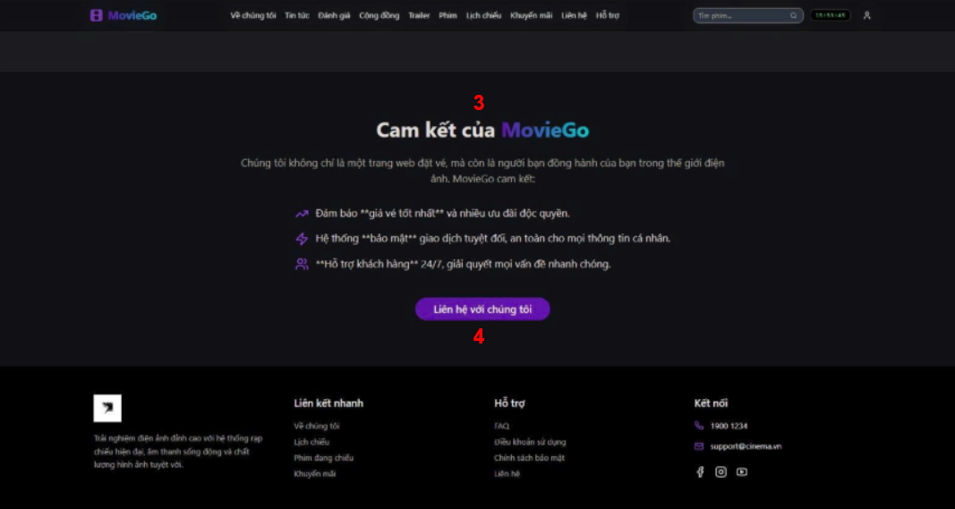

Hình 5: Giao diện trang thương hiệu của website

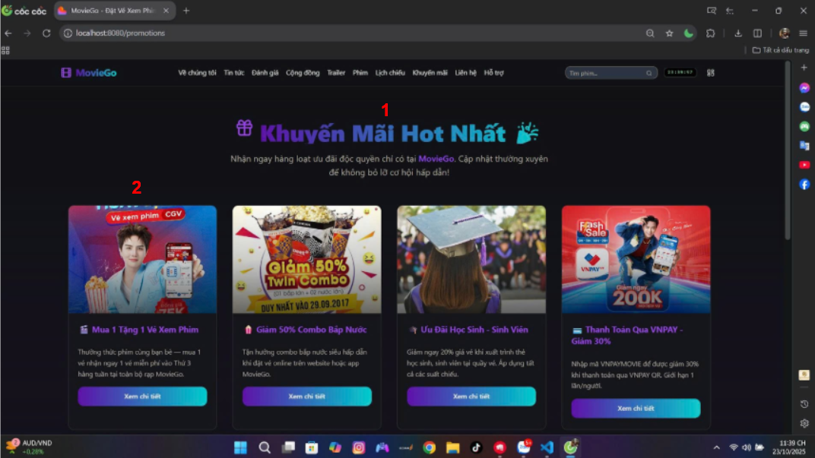

Hình 6: Giao diện trang khuyến mãi của website

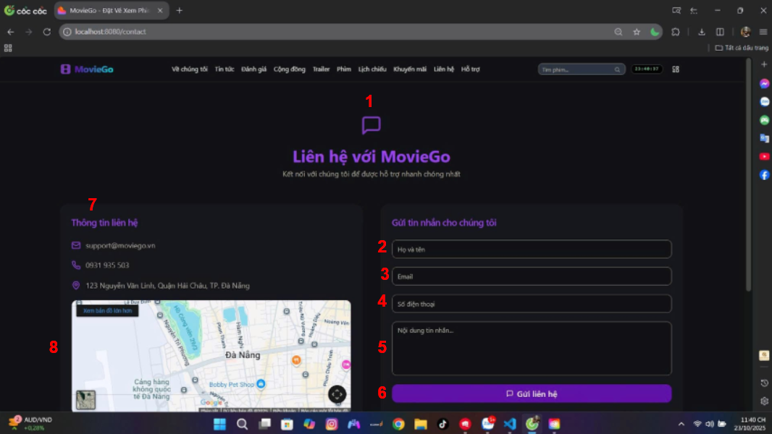

Hình 7: Giao diện trang liên hệ của website

### 2.1.2 Đặc điểm chi tiết

**Trang chủ**

| **ID** | **Khung** | **Kiểu** | **Hành động** | **Mục đích** |
| --- | --- | --- | --- | --- |
| 1 | “Hình ảnh” | ImageView | Không | Logo của website |
| 2 | “MovieGo” | Link | Click | Khi chọn sẽ đi đến trang chủ |
| 3 | “Về chúng tôi” | Link | Click | Khi chọn sẽ hiển thị trang thương hiệu. |
| 4 | “Tin tức” | Link | Click | Khi chọn sẽ hiển thị trang tin tức về phim đang hot |
| 5 | “Đánh giá” | Link | Click | Khi chọn sẽ hiển thị trang đánh giá và bình luận phim |
| 6 | “Cộng đồng” | Link | Click | Khi chọn sẽ hiển thị |
| 7 | “Trailer” | Link | Click | Khi chọn sẽ hiển thị trang giới thiệu phim |
| 8 | “Phim” | Link | Click | Khi chọn sẽ hiển thị phim đang chiếu |
| 9 | “Lịch chiếu” | Link | Click | Khi chọn sẽ hiển thị lịch chiếu phim hôm nay |
| 10 | “Khuyến mãi” | Link | Click | Khi chọn sẽ hiển thị trang khuyến mãi |
| 11 | “Liên hệ” | Link | Click | Khi chọn sẽ hiển thị trang liên hệ |
| 12 | “Hỗ trợ” | Link | Click | Khi chọn sẽ hiển thị trang hỗ trợ |
| 13 | Tìm kiếm phim | Textbox | Nhập | Tìm kiếm kiếm phim với từ ngữ liên quan |
| 14 | “Xem phim ngay” | Button | Click | Khi chọn sẽ hiển thị lịch chiếu phim hôm nay |
| 15 | “Tin tức phim” | Button | Click | Khi chọn sẽ hiển thị trang tin tức về phim đang hot |
| 16 | “Đăng nhập” | Link | Click | Khi chọn sẽ hiển thị trang đăng nhập. |
| 17 | “Đăng kí” | Link | Click | Khi chọn sẽ hiển thị trang đăng kí |

**Trang xem phim**

| **ID** | **Khung** | **Kiểu** | **Hành động** | **Mục đích** |
| --- | --- | --- | --- | --- |
| 1 | “Phim đang chiếu” | Label | Không | Mục liệt kê ra những bộ phim đang chiếu trên các rạp |
| 2 | Danh sách phim | Image | Click | Khi chọn sẽ hiển thị thông tin và lịch chiếu của phim |

**Trang thương hiệu**

| **ID** | **Khung** | **Kiểu** | **Hành động** | **Mục đích** |
| --- | --- | --- | --- | --- |
| 1 | “Về MovieGo” | Label | Không | Giới thiệu về sứ mệnh của trang web |
| 2 | “Khám phá phim ngay” | Button | Click | Khi chọn sẽ hiển thị trang xem phim |
| 3 | “Cam kết của MovieGo” | Label | Không | Liệt kê những quyền mà trang web cam kết sẽ hỗ trợ với khách hàng |
| 4 | “Liên hệ với chúng tôi” | Button | Click | Khi chọn sẽ hiển thị trang liên hệ |

**Trang khuyến mãi**

| **ID** | **Khung** | **Kiểu** | **Hành động** | **Mục đích** |
| --- | --- | --- | --- | --- |
| 1 | “Khuyến mãi hot nhất” | Label | Không | Mục liệt kê những khuyến mãi đang được áp dụng tại trang web |
| 2 | Khuyến mãi | Div | Click | Khi chọn sẽ hiển thị chi tiết về khuyến mãi được chọn |

**Trang liên hệ**

| **ID** | **Khung** | **Kiểu** | **Hành động** | **Mục đích** |
| --- | --- | --- | --- | --- |
| 1 | “Liên hệ với MovieGo | Label | Không | Mục liệt kê các phương thức để liên hệ với Admin của trang web |
| 2 | “Họ và tên” | Textbox | Nhập | Nhập họ và tên |
| 3 | “Email” | Textbox | Nhập | Nhập email |
| 4 | “Sđt” | Textbox | Nhập | Nhập số điện thoại |
| 5 | “Nội dung tin nhắn” | Textbox | Nhập | Nhập nội dung của tin nhắn cần gửi |
| 6 | “Gửi liên hệ” | Button | Click | Khi chọn sẽ gửi thông tin và nội dung tin nhắn đã nhập cho Admin |
| 7 | “Thông tin liên hệ” | Label | Không | Thông tin bao gồm email, sđt, và địa chỉ của Admin |

## 2.2 Đăng ký

### 2.2.1 Bản mẫu

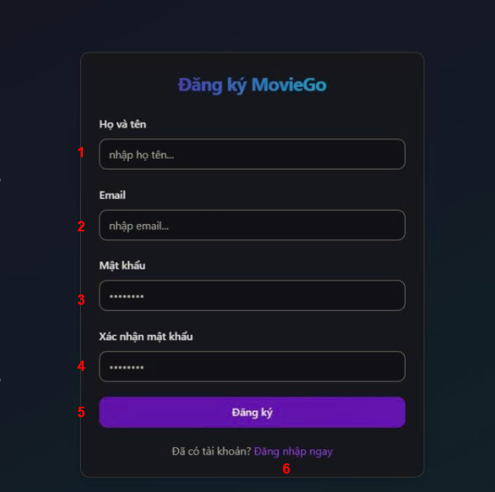

Hình 8: Giao diện trang đăng kí của website

### 2.2.2 Đặc điểm chi tiết

| **ID** | **Khung** | **Kiểu** | **Hành động** | **Target** |
| --- | --- | --- | --- | --- |
| 1 | “Họ và tên” | TextBox | Nhập | Nhập họ và tên của tài khoản |
| 2 | “Email” | TextBox | Nhập | Nhập Email của tài khoản |
| 3 | “Mật khẩu” | EditText | Nhập | Nhập mật khẩu của tài khoản |
| 4 | “ Xác nhận mật khẩu” | EditText | Nhập | Nhập lại mật khẩu đã nhập ở trước đó |
| 5 | “Đăng ký” | Button | Click | Khi chọn tài khoản sẽ được hệ thống kiểm duyệt và tạo tài khoản mới. |
| 6 | “Đăng nhập ngay” | Label | Click | Khi chọn hệ thống sẽ đưa tới trang đăng nhập |

## 2.3 Đăng nhập

### 2.3.1 Bản mẫu

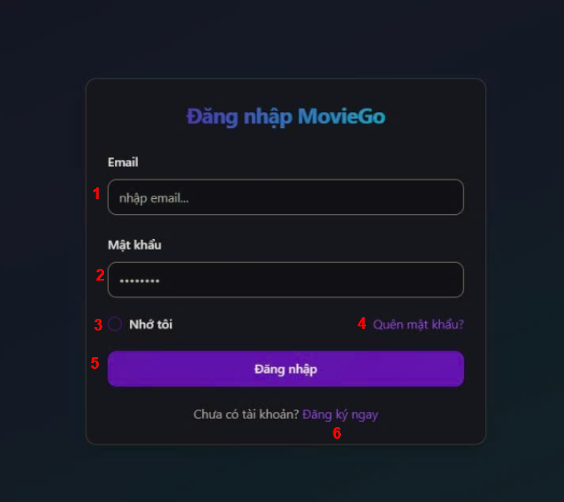

Hình 9: Giao diện trang đăng nhập của website

### 2.3.2 Đặc điểm chi tiết

| **ID** | **Khung** | **Kiểu** | **Hành động** | **Mục đích** |
| --- | --- | --- | --- | --- |
| 1 | “ Email ” | EditText | Nhập | Nhập email đăng nhập của người dùng |
| 2 | “Mật khẩu” | EditText | Nhập | Nhập mật khẩu của tài khoản đăng nhập |
| 3 | “Nhớ tôi” | Checkbox | Click | Khi chọn sẽ ghi nhớ lần đăng nhập này |
| 4 | “Quên mật khẩu?” | Label | Click | Khi chọn sẽ hiển thị ra trang quên mật khẩu |
| 5 | “Đăng nhập” | Button | Click | Khi chọn sẽ được hệ thống kiểm duyệt và chuyển đến trang đã đăng nhập (nếu tài khoản tồn tại) |
| 6 | “Đăng ký ngay” | Label | Click | Khi chọn sẽ hiển thị ra trang Đăng ký |

## 2.4 Đăng xuất

### 2.4.1 Bản mẫu

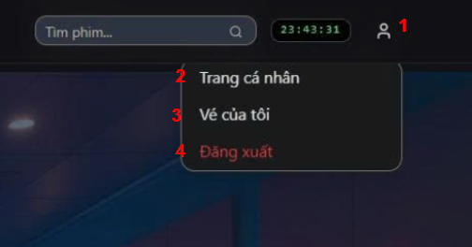

Hình 10: Giao diện trang đăng xuất của website

### 2.4.2 Đặc điểm chi tiết

| **ID** | **Khung** | **Kiểu** | **Hành động** | **Mục đích** |
| --- | --- | --- | --- | --- |
| 1 | “Icon” | IconButton | Click | Khi chọn sẽ hiện giao diện để đăng xuất tài khoản |
| 2 | “Trang cá nhân” | Text | Click | Khi chọn sẽ đưa tới trang quản lý tài khoản của bạn |
| 3 | “Vé của tôi” | Text | Click | Khi chọn sẽ đưa tới trang quản lý vé xem phim của bạn |
| 4 | “Đăng xuất” | Text | Click | Khi chọn sẽ đăng xuất tài khoản |

## 2.5 Quên mật khẩu

### 2.5.1 Bản mẫu

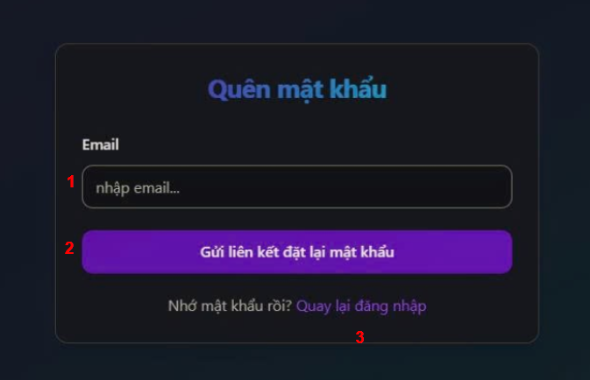

Hình 11: Giao diện trang quên mật khẩu của website

### 2.5.2 Đặc điểm chi tiết

**Quên mật khẩu**

| **ID** | **Khung** | **Kiểu** | **Hành động** | **Mục đích** |
| --- | --- | --- | --- | --- |
| 1 | “Email” | EditText | Nhập | Nhập email của tài khoản mà bạn đã quên mật khẩu |
| 2 | “Gửi liên kết đặt lại mật khẩu” | Button | Click | Khi chọn sẽ gửi yêu cầu đặt lại mật khẩu đến email vừa nhập |
| 3 | “Quay lại đăng nhập” | Label | Click | Khi chọn sẽ đi tới trang đăng nhập |

## 2.6 Xem lịch chiếu phim

### 2.6.1 Bản mẫu

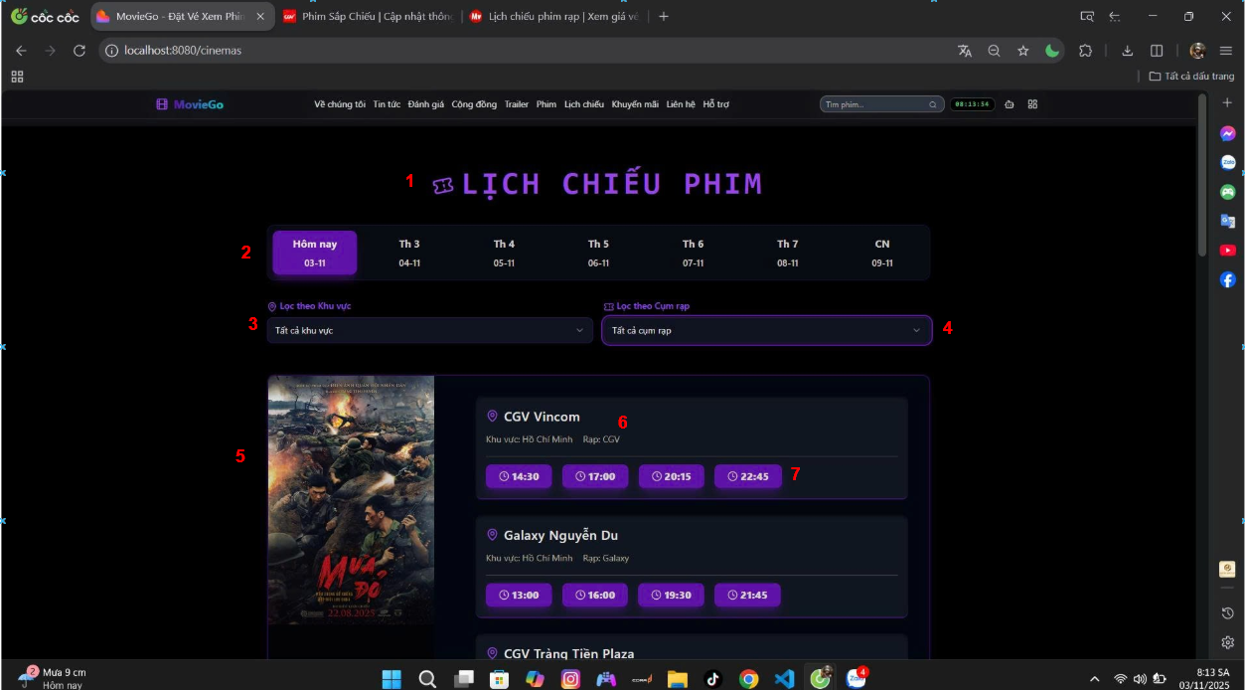

Hình 13: Giao diện trang lịch chiếu của website

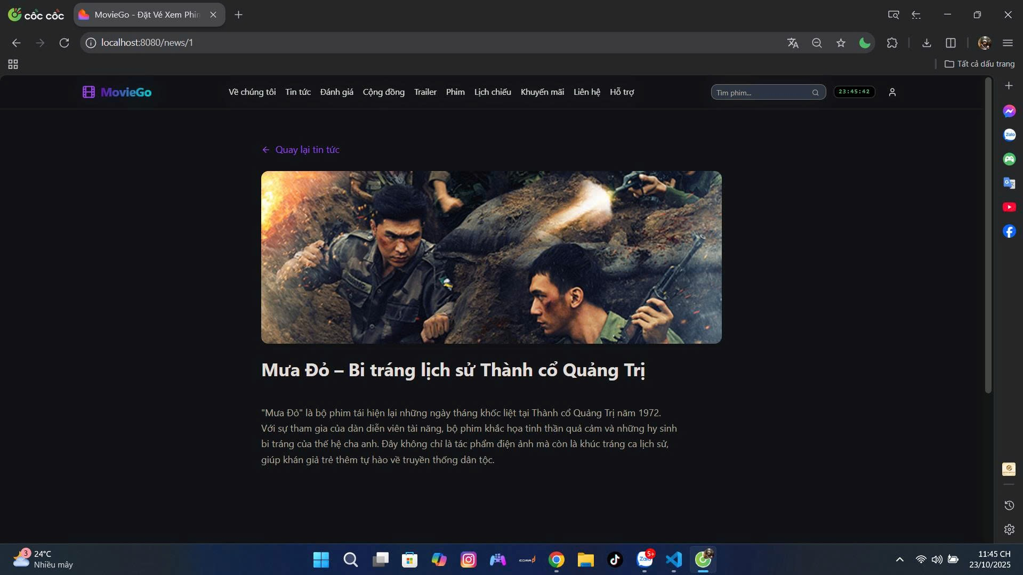

Hình 14: Giao diện chi tiết phim của website

### 2.6.2 Đặc điểm chi tiết

**Lịch chiếu phim**

| 1 | “Lịch chiếu phim” | Label | Không | Mục liệt kê những bộ phim có lịch chiếu vào hôm nay của các rạp |
| --- | --- | --- | --- | --- |
| 2 | Chọn ngày | Button Group | Click | Khi chọn sẽ hiển thị lịch theo ngày đã chọn |
| 3 | “Lọc theo khu vực” | ComboBox | Click | Lọc các bộ phim chiếu ở các rạp trong khu vực được chọn |
| 4 | “Lọc theo cụm rạp” | ComboBox | Click | Lọc các bộ phim chiếu ở cụm rạp được chọn |
| 5 | Poster phim | Image | Không | Hình ảnh đại diện của bộ phim |
| 6 | Địa chỉ | Label | Không | Hiển thị địa chỉ rạp chiếu |
| 7 | Thời gian chiếu | Button | Click | Khi chọn sẽ đến trang đặt vé |

**Xem chi tiết phim**

| 1 | Giới thiệu phim | TextBlock | Không | Giới thiệu sơ lược về nội dung của phim |
| --- | --- | --- | --- | --- |

## 2.7 Lọc phim

### 2.7.1 Bản mẫu

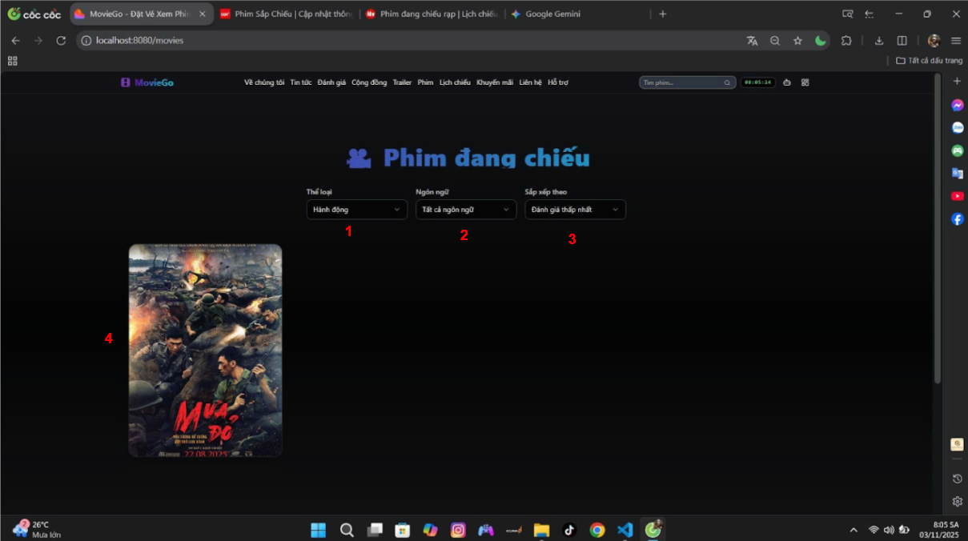

Hình 15: Giao diện lọc phim của website

### 2.7.2 Đặc điểm chi tiết

| **ID** | **Khung** | **Kiểu** | **Hành động** | **Mục đích** |
| --- | --- | --- | --- | --- |
| 1 | “Thể loại” | Select | Click | Lọc ra phim dựa theo thể loại bộ phim vừa chọn |
| 2 | “Ngôn ngữ” | Select | Click | Lọc ra phim dựa theo ngôn ngữ vừa chọn |
| 3 | “Sắp xếp theo” | Select | Click | Lọc ra phim dựa theo đánh giá từ thấp đến hay từ cao đến thấp vừa chọn |
| 4 | “Các bộ phim” |  | Không | Hiển thị các bộ phim phù hợp với các tùy chọn đã chọn ở trên |

## 2.8 Tìm kiếm phim

### 2.8.1 Bản mẫu

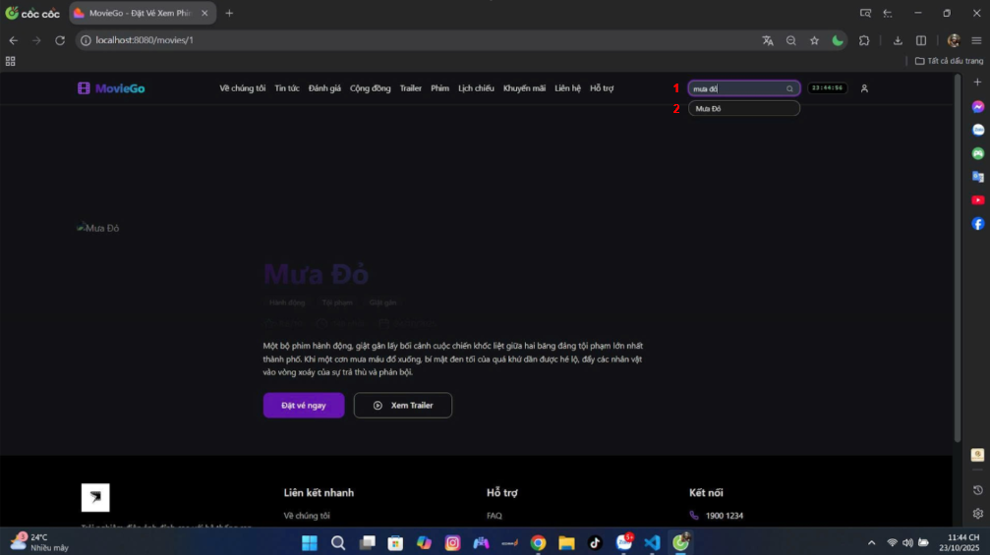

Hình 16: Giao diện tìm kiếm phim của website

### 2.8.2 Đặc điểm chi tiết

| **ID** | **Khung** | **Kiểu** | **Hành động** | **Mục đích** |
| --- | --- | --- | --- | --- |
| 1 | “Tìm phim” | TextBox | Nhập | Khi nhập sẽ hiển thị phim phù hợp với từ khóa tìm kiếm |
| 2 | “Các bộ phim” |  | Không | Hiển thị các bộ phim phù hợp với các từ đã nhập ở trên |

## 2.9 Mua vé

### 2.9.1 Bản mẫu

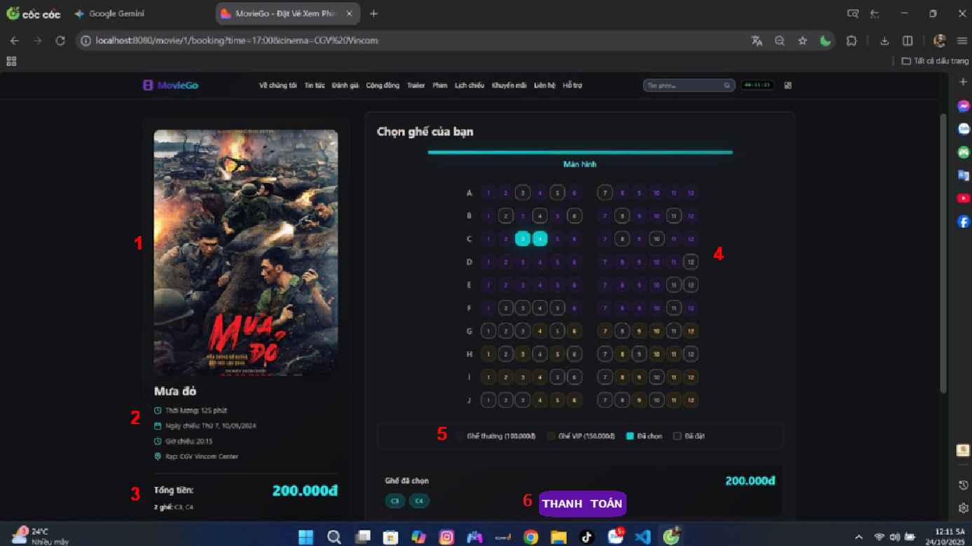

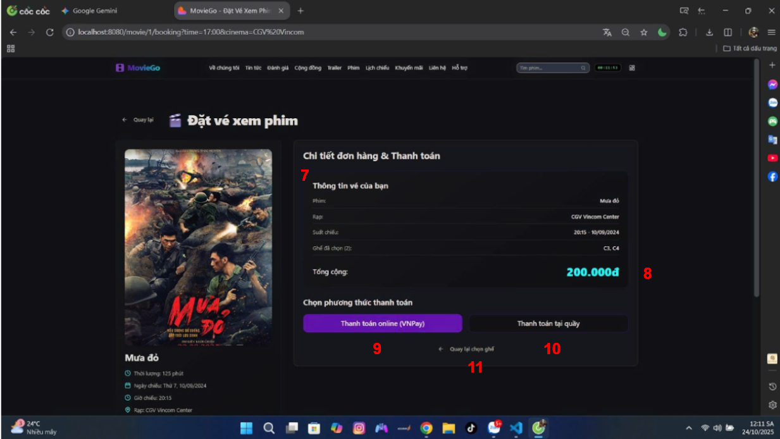

Hình 17: Giao diện trang mua vé của website

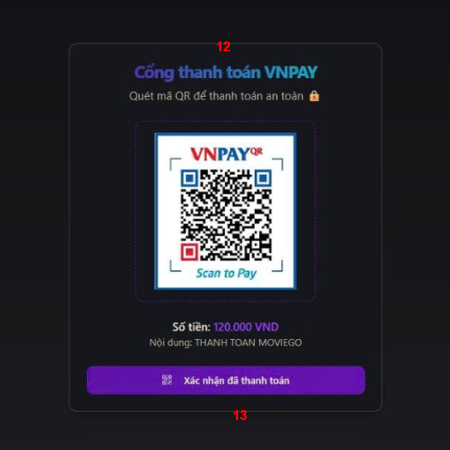

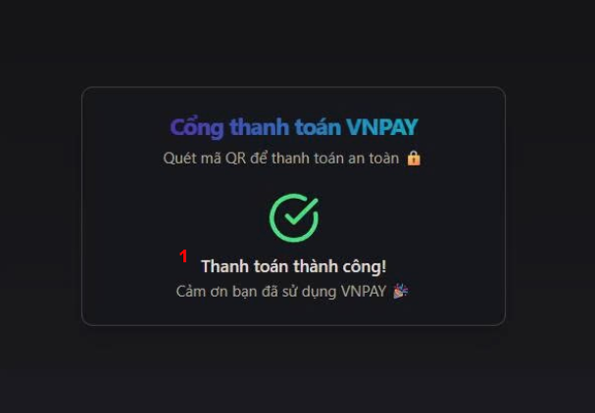

Hình 18: Giao diện trang mua vé thành công của website

### 2.9.2 Đặc điểm chi tiết

**Mua hàng**

| **ID** | **Khung** | **Kiểu** | **Hành động** | **Mục đích** |
| --- | --- | --- | --- | --- |
| 1 | “Hình ảnh” | Imageview | Không | Hiển thị hình ảnh của phim |
| 2 | “Mưa đỏ” | TextBox | không | Hiển thị thông tin về bộ phim |
| 3 | “Tổng tiền” | TextBox | không | Hiển thị thông tin về tổng tiền giá vé xem phim |
| 4 | “Ghế ngồi” | Seat map | Click | Khi chọn sẽ chọn hàng ghế và số ghế mà bạn mong muốn |
| 5 | “Bảng chú thích ghế” | SeatLegend | Không | Hiển thị chú thích về các loại ghế trong rạp |
| 6 | “Thanh toán” | Select | Click | Khi chọn sẽ hiển thị trang thanh toán |
| 7 | “Thông tin vé của bạn” | TextBox | Không | Hiển thị tóm tắt các khoản phí vé của bạn |
| 8 | “Tổng” | Text | Không | Hiển thị giá trị cuối cùng của đơn hàng |
| 9 | “Thanh toán online VNPay” | Button | Click | Khi chọn sẽ hiển thị trang thanh toán online bằng VNPay |
| 10 | “Thanh toán tại quầy” | Button | Click | Khi chọn sẽ hiển thị trang thanh toán tại quầy |
| 11 | “Quay lại chọn ghế” | Button | Click | Khi chọn sẽ đưa quay về trang chọn ghế |
| 12 | “Cổng thanh toán VNPay” | Text | Không | Hiển thị mã QR quét thanh toán qua VNPay và hiển thị tổng số tiền cần thanh toán |
| 13 | “Xác nhận đã thanh toán” | Button | Click | Khách hàng sau khi đã quét mã thanh toán xong thì chọn,sau khi chọn sẽ hiển thị thông báo thanh toán thành công |

**Đã mua hàng**

| **ID** | **Khung** | **Kiểu** | **Hành động** | **Mục đích** |
| --- | --- | --- | --- | --- |
| 1 | “Thanh Toán thành công” | Text | Không | Hiển thị thông báo đã đặt hàng thành công kèm lời cảm ơn |

## 2.10 Đánh giá phim

### 2.10.1 Bản mẫu

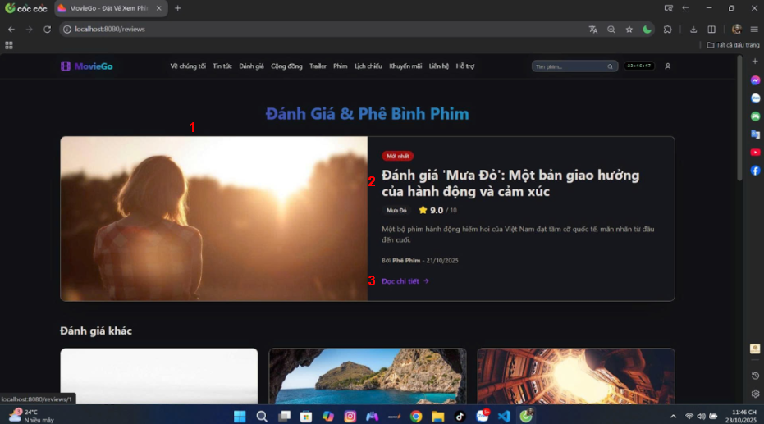

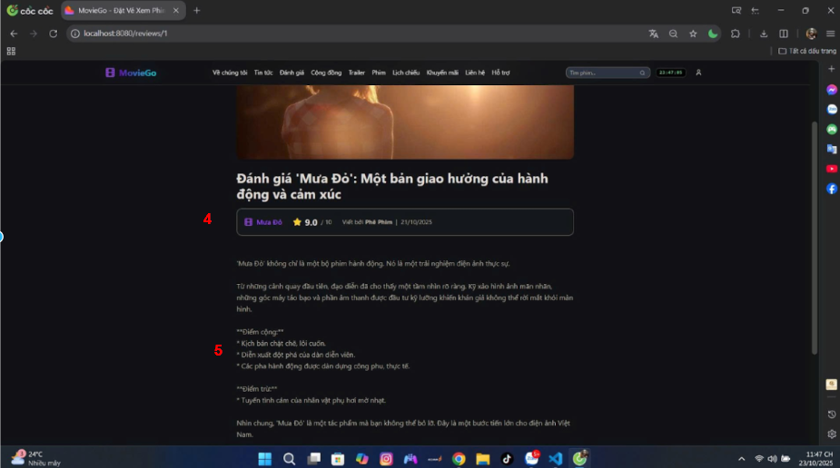

Hình 19: Giao diện đánh giá phim của website

### 2.10.2 Đặc điểm chi tiết

| **ID** | **Khung** | **Kiểu** | **Hành động** | **Mục đích** |
| --- | --- | --- | --- | --- |
| 1 | Hình ảnh phim | Image | Không | Hiển thị hình ảnh đại diện của phim |
| 2 | “Đánh giá” | Label | Không | Hiển thị chủ đề được đánh giá |
| 3 | “Đọc chi tiết” | Label | Click | Khi chọn sẽ hiển thị nội dung chi tiết của bài đánh giá |
| 4 | Điểm đánh giá” | Text | Không | Hiển thị điểm đánh giá sao của khách hàng dành cho bộ phim |
| 5 | Bài đánh giá | Label | Không | Hiển thị bài đánh giá đầy đủ của trang web về bộ phim |

## 2.11 Bình luận phim

### 2.11.1 Bản mẫu

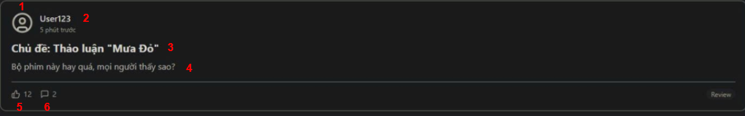

Hình 20: Giao diện bình luận phim của website

### 2.11.2 Đặc điểm chi tiết

| **ID** | **Khung** | **Kiểu** | **Hành động** | **Mục đích** |
| --- | --- | --- | --- | --- |
| 1 | Avata người dùng | Image | Không | Hiển thị ảnh đại diện của người dùng |
| 2 | Tên người dùng | Label | Không | Hiển thị tên người dùng |
| 3 | “Chủ đề” | Label | Không | Hiển thị tên của bộ phim đang thảo luận |
| 4 | “Bình luận” | TestBlock | Không | Hiển thị bình luận của người dùng |
| 5 | Nút thích | IconButton | Click | Tăng thêm 1 lượt thích cho bình luận đã chọn |
| 6 | Nút trả lời | IconButton | Click | Khi chọn sẽ hiển thị các bình luận trả lời cho bình luận được chọn |

## 2.12 Quản lý thông tin cá nhân

### 2.12.1 Bản mẫu

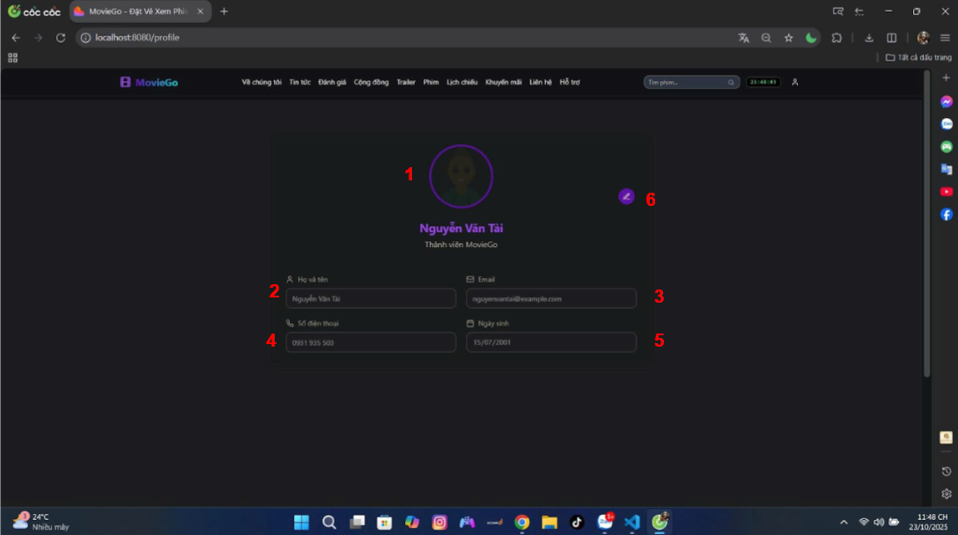

Hình 21: Giao diện trang quản lý thông tin cá nhân của website

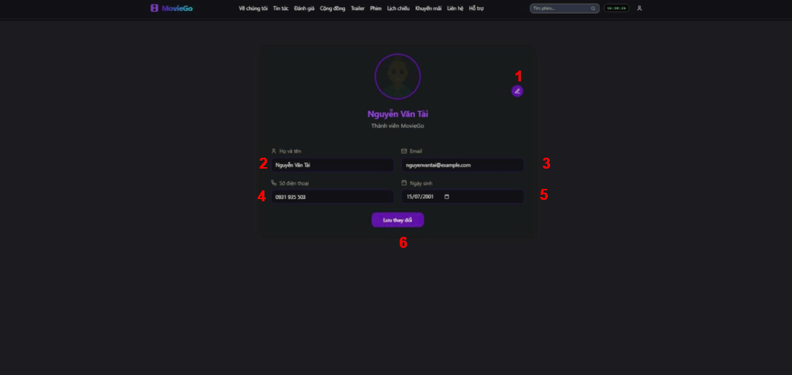

Hình 22: Giao diện chỉnh sửa thông tin cá nhân của website

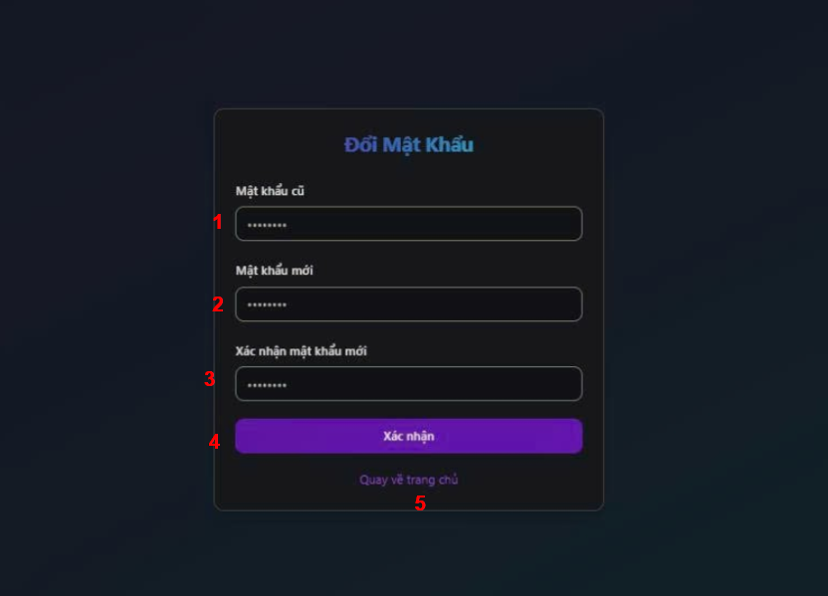

Hình 23: Giao diện đổi mật khẩu của website *

### 2.12.2 Đặc điểm chi tiết

**Trang quản lý thông tin cá nhân**

| **ID** | **Khung** | **Kiểu** | **Hành động** | **Mục đích** |
| --- | --- | --- | --- | --- |
| 1 | “Hình ảnh” | ImageView | Không | Hiển thị avatar của người dùng tài khoản |
| 2 | “Họ và tên” | Text | Không | Hiển thị họ và tên của người dùng tài khoản |
| 3 | “Email” | Text | Không | Hiển thị email của người dùng tài khoản |
| 4 | “Số điện thoại” | Text | Không | Hiển thị số điện thoại của người dùng |
| 5 | “Ngày sinh” | Text | Không | Hiển thị ngày sinh của người dùng tài khoản |
| 6 | Nút chỉnh sửa | IconButton | Click | Khi chọn sẽ hiển thị trang chỉnh sửa thông tin cá nhân |

**Chỉnh sửa thông tin cá nhân**

| **ID** | **Khung** | **Kiểu** | **Hành động** | **Mục đích** |
| --- | --- | --- | --- | --- |
| 1 | Nút đổi hình đại diện | IconButton | Click | Thay đổi hình đại diện của tài khoản |
| 2 | “Họ và tên” | TextBox | Nhập | Nhập họ và tên của người dùng tài khoản |
| 3 | “Email” | TextBox | Nhập | Nhập Email của người dùng tài khoản |
| 4 | “Số điện thoại” | TextBox | Nhập | Nhập số điện thoại của người dùng tài khoản |
| 5 | “Ngày sinh” | EditText | Nhập | Nhập ngày sinh của người dùng tài khoản |
| 6 | “Lưu thay đổi” | Button | Click | Khi chọn sẽ lưu thông tin vừa sửa |

**Đổi mật khẩu**

| **ID** | **Khung** | **Kiểu** | **Hành động** | **Mục đích** |
| --- | --- | --- | --- | --- |
| 1 | “Mật khẩu cũ” | EditText | Nhập | Nhập mật khẩu cũ của tài khoản |
| 2 | “Mật khẩu mới” | EditText | Nhập | Nhập mật khẩu mới cho tài khoản |
| 3 | “Xác nhận mật khẩu mới” | EditText | Nhập | Nhập lại mật khẩu mới cho tài khoản |
| 4 | “Xác nhận” | Button | Click | Khi chọn sẽ xác nhận đổi mật khẩu mới cho tài khoản |
| 5 | “Quay về trang chủ” | Label | Click | Khi chọn sẽ quay về trang chủ |

## 2.13 Quản lý Lịch sử mua vé

### 2.13.1 Bản mẫu

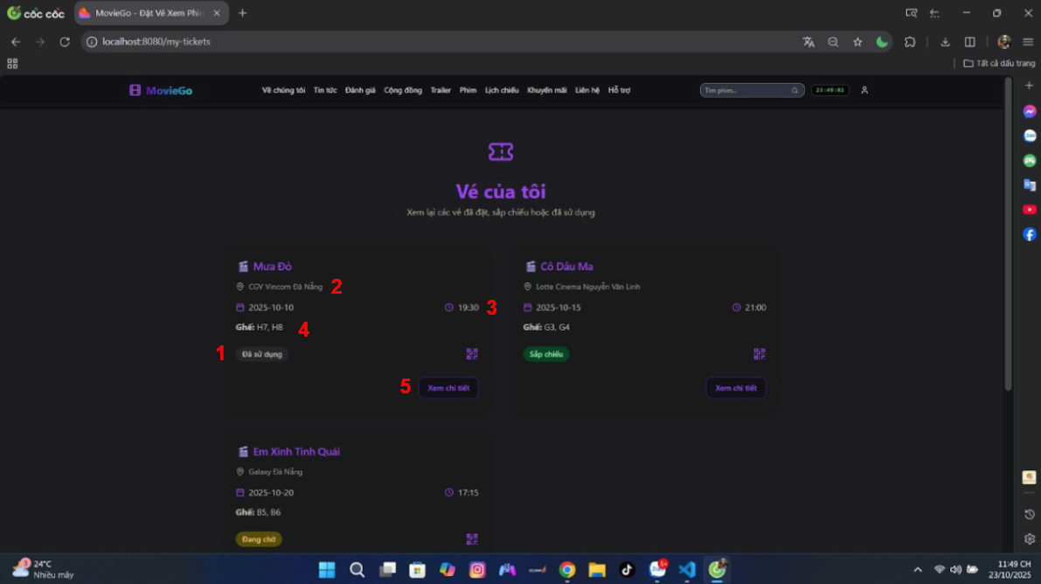

Hình 24: Giao diện trang quản lý lịch sử mua vé của website

### 2.13.2 Đặc điểm chi tiết

| **ID** | **Khung** | **Kiểu** | **Hành động** | **Mục đích** |
| --- | --- | --- | --- | --- |
| 1 | “Trạng thái vé” | Text | Không | Hiển thị trạng thái của vé |
| 2 | “Địa chỉ rạp ” | Text | Không | Hiển thị địa chỉ rạp xem phim của vé |
| 3 | “Ngày và giờ” | Text | Không | Hiển thị ngày giờ của vé xem phim |
| 4 | “Ghế” | Text | Không | Hiển thị số ghế của vé đã mua |
| 5 | “Xem chi tiết” | Button | Click | Khi chọn sẽ hiện chi tiết thông tin của vé |

## 2.14 Quản lý khách hàng

### 2.14.1 Bản mẫu

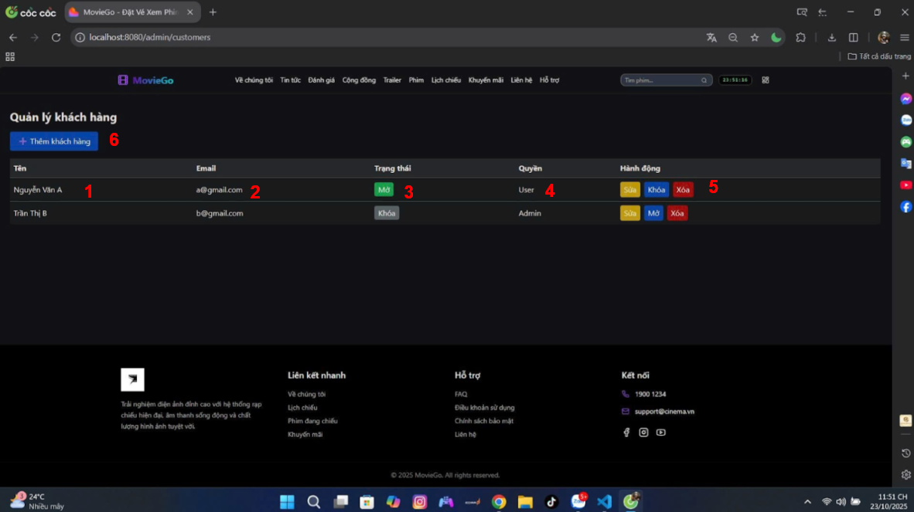

Hình 25: Giao diện trang quản lý khách hàng của website

### 2.14.2 Đặc điểm chi tiết

| **ID** | **Khung** | **Kiểu** | **Hành động** | **Mục đích** |
| --- | --- | --- | --- | --- |
| 1 | “Tên” | Text | Không | Hiển thị họ và tên của người dùng tài khoản |
| 2 | “Email” | Text | Không | Hiển thị email của người dùng tài khoản |
| 3 | “Trạng thái” | Text | Không | Hiển thị trạng thái của tài khoản |
| 4 | “Quyền” | Text | Không | Hiển thị quyền hạn của người dùng tài khoản |
| 5 | “Hành động” | Button | Click | Khi chọn sẽ hiển thị trang xóa,sửa,khóa hay mở khóa của tài khoản đó |
| 6 | “Thêm khách hàng” | Button | Click | Khi chọn sẽ hiển thị trang thêm khách hàng |

## 2.15 Quản lý nhân viên

### 2.15.1 Bản mẫu

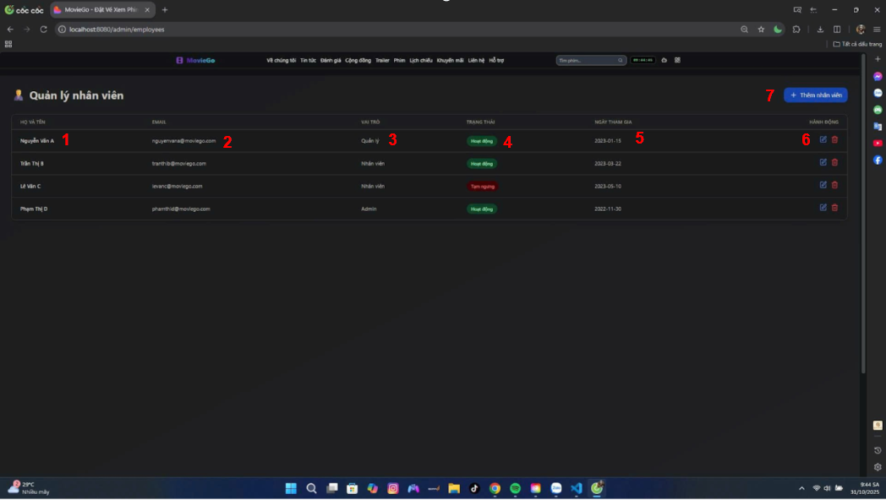

Hình 26: Giao diện trang quản lý nhân viên của website

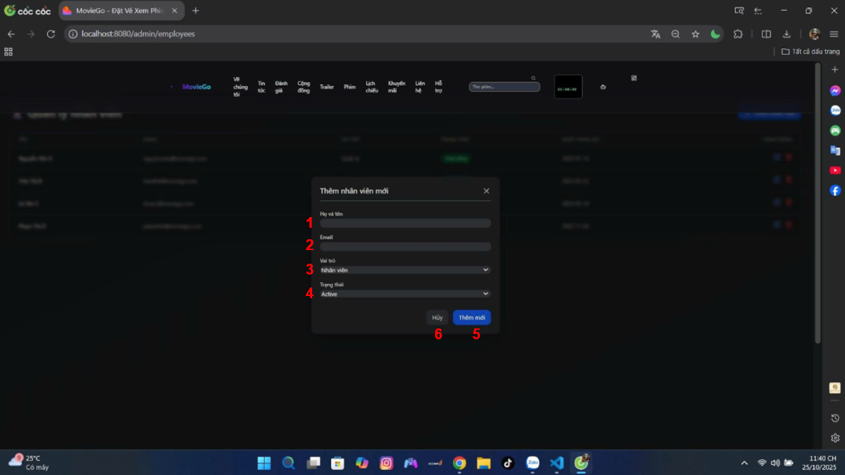

Hình 27: Giao diện thêm nhân viên của website

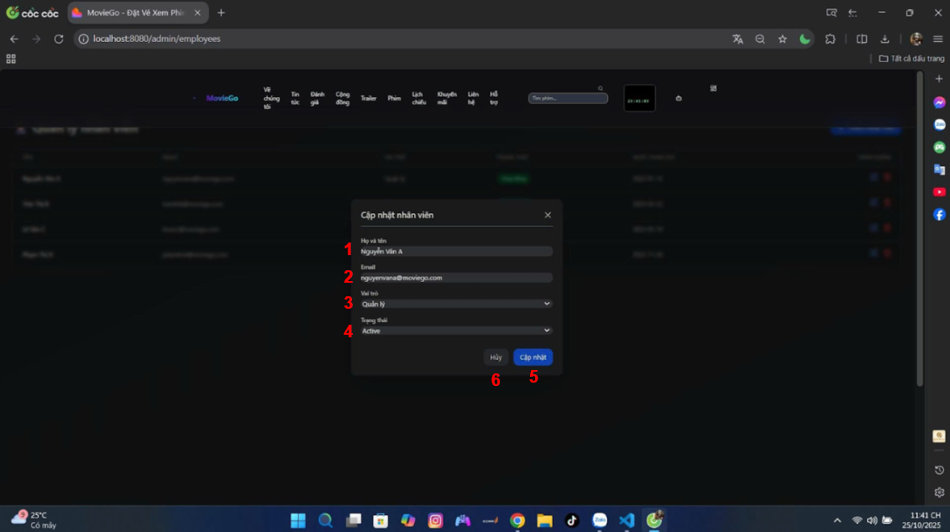

Hình 28: Giao diện sửa nhân viên của website

### 2.15.2 Đặc điểm chi tiết

**Trang quản lý nhân viên**

| **ID** | **Khung** | **Kiểu** | **Hành động** | **Mục đích** |
| --- | --- | --- | --- | --- |
| 1 | “Họ và Tên” | Text | Không | Hiển thị họ và tên của người dùng tài khoản |
| 2 | “Email” | Text | Không | Hiển thị email của người dùng tài khoản |
| 3 | “Vai trò” | Text | Không | Hiển thị vai trò của người dùng tài khoản |
| 4 | “Trạng thái” | Text | Không | Hiển thị trạng thái của người dùng tài khoản |
| 5 | “Ngày tham gia” | Text | Không | Hiển thị ngày tạo tài khoản của người dùng tài khoản đó |
| 6 | “Hành động” | Button | Click | Khi chọn sẽ hiển thị trang chỉnh sửa hoặc xóa tài khoản đó |
| 7 | “Thêm nhân viên” | Button | Click | Khi chọn sẽ hiển thị khung thêm nhân viên |

**Thêm nhân viên**

| **ID** | **Khung** | **Kiểu** | **Hành động** | **Mục đích** |
| --- | --- | --- | --- | --- |
| 1 | “Họ và tên” | TextBox | Nhập | Nhập họ và tên của nhân viên |
| 2 | “Email” | EditText | Nhập | Nhập email của nhân viên |
| 3 | “Vai trò” | Select | Click | Khi chọn sẽ lưu thông tin vừa chọn |
| 4 | “Trạng thái” | Select | Click | Khi chọn sẽ lưu thông tin vừa chọn |
| 5 | “Thêm mới” | Button | Click | Khi chọn sẽ lưu thông tin nhân viên vừa nhập |
| 6 | “Hủy” | Button | Click | Khi chọn sẽ hủy lưu thông tin nhân viên vừa nhập |

**Sửa nhân viên**

| **ID** | **Khung** | **Kiểu** | **Hành động** | **Mục đích** |
| --- | --- | --- | --- | --- |
| 1 | “Họ và Tên” | Text | Không | Hiển thị họ và của người dùng tài khoản |
| 2 | “Email” | Text | Không | Hiển thị email của người dùng tài khoản |
| 3 | “Vai trò” | Select | Click | Khi chọn sẽ lưu thông tin vừa chọn |
| 4 | “Trạng thái” | Select | Click | Hiển thị trạng thái của tài khoản |
| 5 | “Cập nhập” | Button | Click | Khi chọn sẽ lưu thông tin nhân viên vừa nhập |
| 6 | “Hủy” | Button | Click | Khi chọn sẽ hủy lưu thông tin nhân viên vừa nhập |

## 2.16 Quản lý phim

### 2.16.1 Bản mẫu

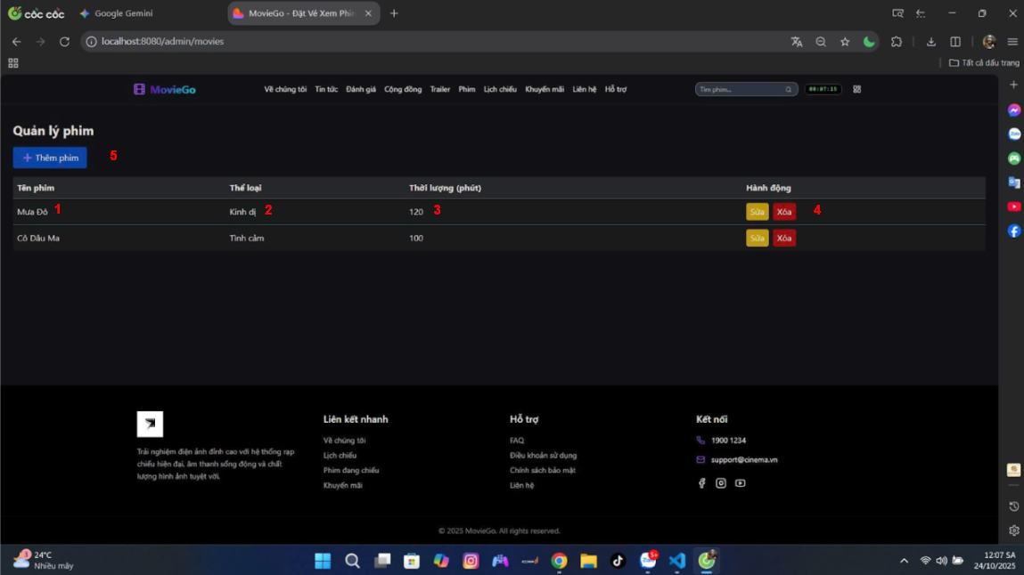

Hình 29: Giao diện trang quản lý phim của website

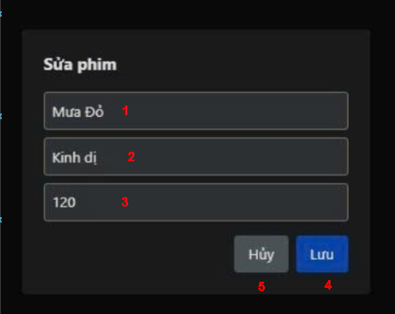

Hình 30: Giao diện sửa phim của website

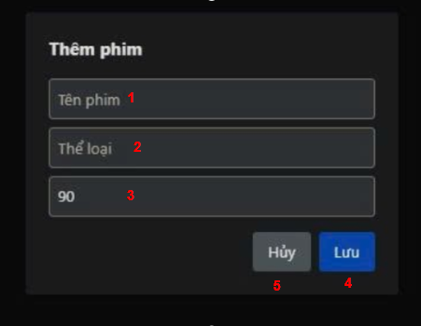

Hình 31: Giao diện thêm phim của website

### 2.16.2 Đặc điểm chi tiết

**Quản lý sản phẩm**

| **ID** | **Khung** | **Kiểu** | **Hành động** | **Mục đích** |
| --- | --- | --- | --- | --- |
| 1 | “Tên phim” | Text | Không | Hiển thị tên của phim |
| 2 | “Thể loại” | Text | Không | Hiển thị thể loại của phim |
| 3 | “Thời lượng (Phút)” | Text | Không | Hiển thị thời gian của bộ phim |
| 4 | “Hành động” | Button | Click | Khi chọn sẽ hiển thị trang sửa hoặc xóa của phim |
| 5 | “Thêm phim” | Button | Click | Khi chọn sẽ hiển thị trang thêm phim |

**Sửa phim**

| **ID** | **Khung** | **Kiểu** | **Hành động** | **Mục đích** |
| --- | --- | --- | --- | --- |
| 1 | “Tên phim” | TextBox | Nhập | Nhập tên của bộ phim |
| 2 | “Thể loại” | TextBox | Nhập | Nhập thể loại của bộ phim |
| 3 | “Thời lượng” | TextBox | Nhập | Nhập thời lượng của bộ phim |
| 4 | “Lưu” | Button | Click | Khi chọn sẽ lưu thông tin vừa sửa |
| 5 | “Hủy” | Button | Click | Khi chọn sẽ hủy lưu thông tin vừa sửa |

**Thêm phim**

| **ID** | **Khung** | **Kiểu** | **Hành động** | **Mục đích** |
| --- | --- | --- | --- | --- |
| 1 | “Tên phim” | TextBox | Nhập | Nhập tên của bộ phim |
| 2 | “Thể loại” | TextBox | Nhập | Nhập thể loại của bộ phim |
| 3 | “Thời lượng” | TextBox | Nhập | Nhập thời lượng của bộ phim |
| 4 | “Lưu” | Button | Click | Khi chọn sẽ lưu thông tin vừa sửa |
| 5 | “Hủy” | Button | Click | Khi chọn sẽ hủy lưu thông tin vừa sửa |

## 2.17 Quản lý vé

### 2.17.1 Bản mẫu

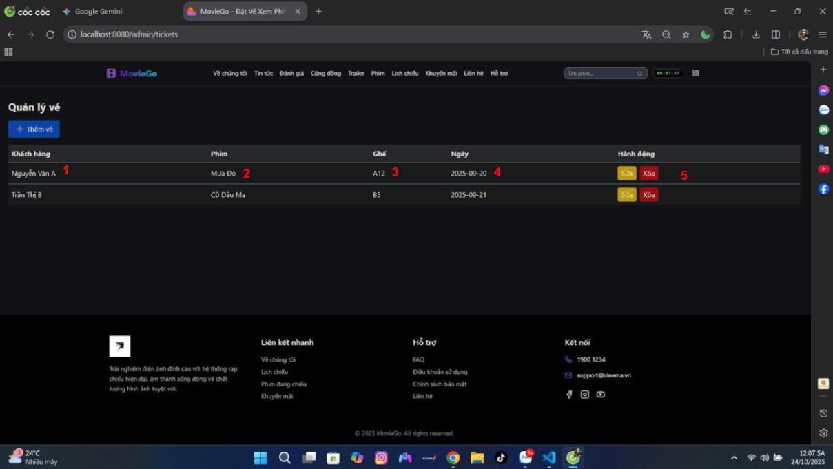

Hình 32: Giao diện trang quản lý vé của website

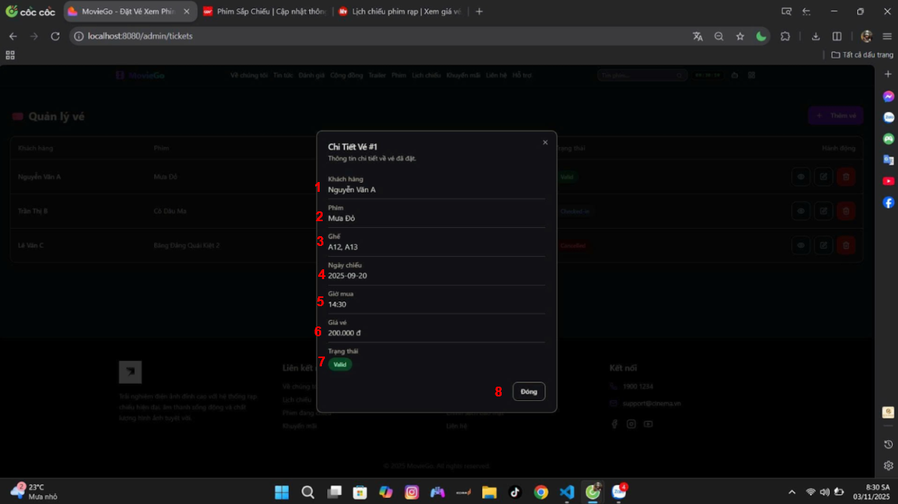

Hình 33: Giao diện xem chi tiết vé của website

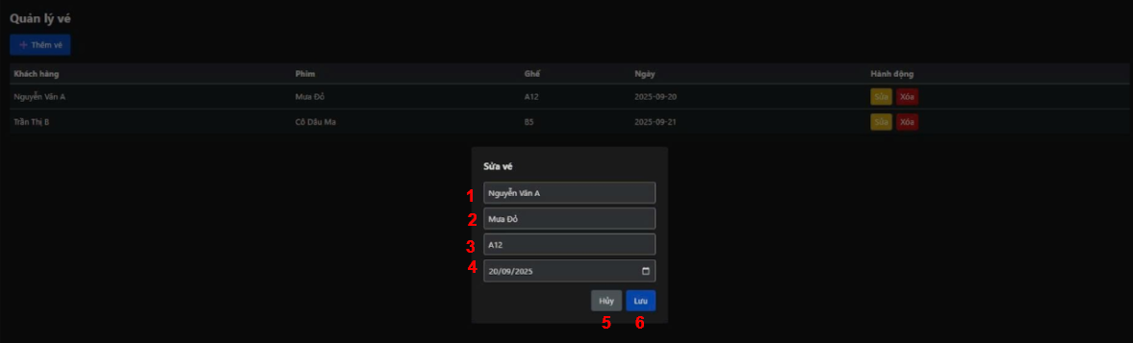

Hình 34: Giao diện sửa vé của website

### 2.17.2 Đặc điểm chi tiết

**Quản lý đơn hàng**

| **ID** | **Khung** | **Kiểu** | **Hành động** | **Mục đích** |
| --- | --- | --- | --- | --- |
| 1 | “Khách hàng” | Text | Không | Hiển thị tên của khách hàng |
| 2 | “Phim” | Text | Không | Hiển thị tên bộ phim |
| 3 | “Ghế” | Text | Không | Hiển thị số ghế đã đặt |
| 4 | “Ngày” | Datetime | Không | Hiển thị ngày khách hàng mua vé |
| 5 | “Hành động” | Button | Click | Khi chọn sẽ hiển thị trang sửa hoặc xóa vé |

**Xem chi tiết vé**

| **ID** | **Khung** | **Kiểu** | **Hành động** | **Mục đích** |
| --- | --- | --- | --- | --- |
| 1 | “Khách hàng” | Text | Không | Hiển thị tên của khách hàng |
| 2 | “Phim” | Text | Không | Hiển thị tên của phim |
| 3 | “Ghế” | Text | Không | Hiển thị số thứ tự và hàng ghế |
| 4 | “Ngày chiếu” | Text | Không | Hiển thị ngày mà bộ phim sẽ chiếu |
| 5 | “Giờ mua” | Text | Không | Hiển thị giờ mà khách hàng đã mua vé |
| 6 | “Giá vé” | Text | Không | Hiển thị giá của vé |
| 7 | “Trạng thái” | Text | Không | Hiển thị trạng thái của vé |
| 8 | “Đóng” | Button | Click | Khi chọn sẽ đóng khung xem chi tiết vé |

**Sửa vé**

| **ID** | **Khung** | **Kiểu** | **Hành động** | **Mục đích** |
| --- | --- | --- | --- | --- |
| 1 | Tên khách hàng | Textbox | Nhập | Có thể sửa lại tên của khách hàng |
| 2 | Tên phim | Textbox | Nhập | Có thể sửa lại tên của bộ phim đã đặt |
| 3 | Số ghế | Textbox | Nhập | Có thể sửa lại số ghế của khách hàng |
| 4 | Ngày mua vé | DateTime | Click | Có thể sửa lại ngày mua vé của khách |
| 5 | Hủy | Button | Click | Thoát khỏi trang sửa vé |
| 6 | Lưu | Button | Click | Lưu lại tất cả thay đổi |

## 2.18 Quản lý suất chiếu & phòng chiếu

### 2.18.1 Bản mẫu

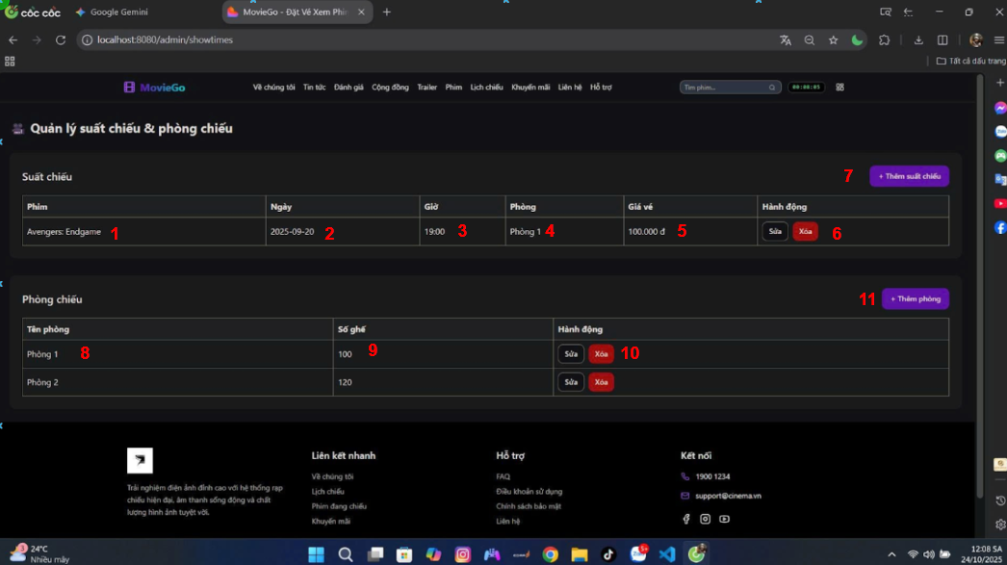

Hình 35: Giao diện trang quản lý suất chiếu & phòng chiếu của website

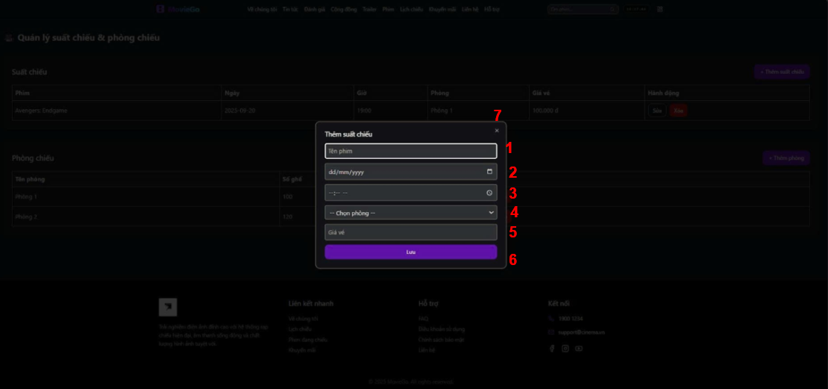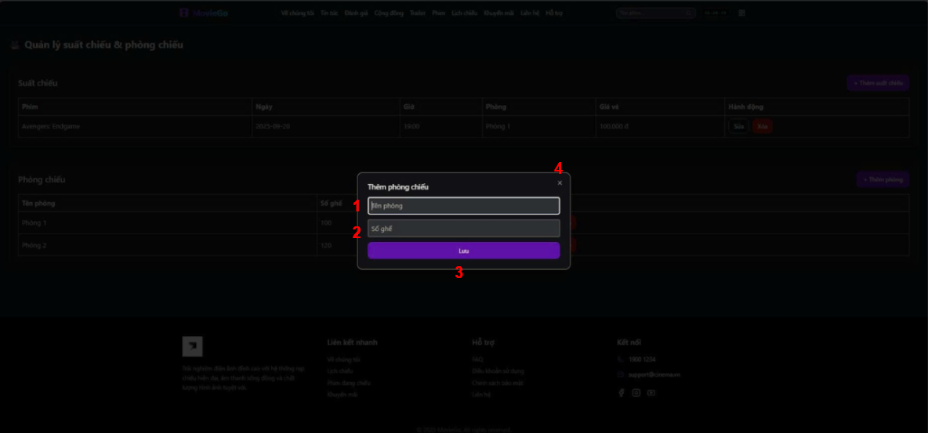

Hình 36: Giao diện thêm suất chiếu & phòng chiếu của website

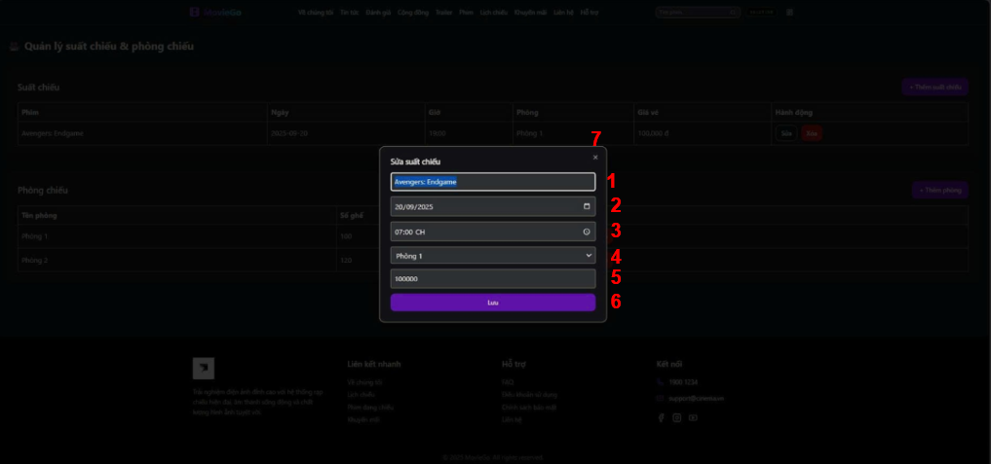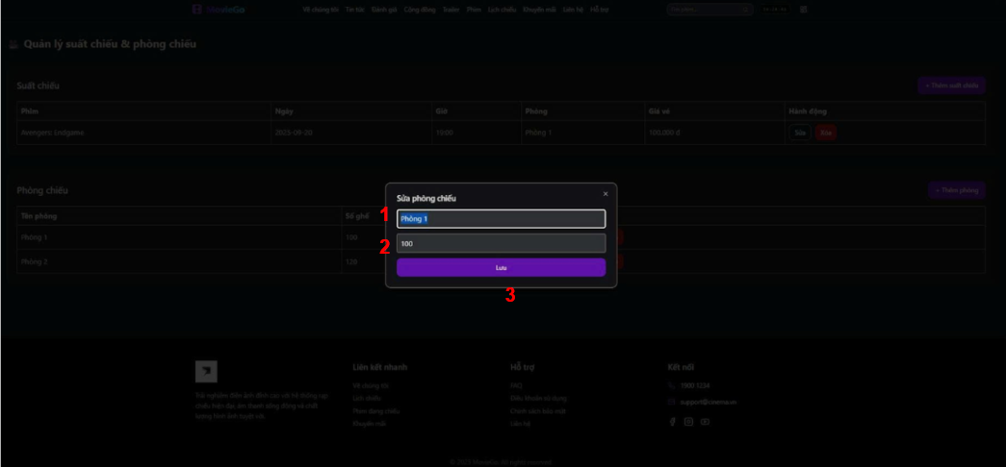

Hình 37: Giao diện sửa suất chiếu & phòng chiếu của website

### 2.18.2 Đặc điểm chi tiết

**Quản lý suất chiếu và phòng chiếu**

| **ID** | **Khung** | **Kiểu** | **Hành động** | **Mục đích** |
| --- | --- | --- | --- | --- |
| 1 | “Phim” | Text | Không | Hiển thị tên của phim |
| 2 | “Ngày” | Text | Không | Hiển thị ngày chiếu bộ phim |
| 3 | “Giờ” | Text | Không | Hiển thị giờ chiếu bộ phim |
| 4 | “Phòng” | Text | Không | Hiển thị số phòng sẽ chiếu bộ phim |
| 5 | “Giá vé” | Text | Không | Hiển thị số tiền của vé |
| 6 | “Hành động” | Button | Click | Khi chọn sẽ hiển thị trang sửa hoặc xóa suất chiếu |
| 7 | “Thêm suất chiếu” | Button | Click | Khi chọn sẽ hiển thị trang thêm suất chiếu |
| 8 | “Tên phòng” | Text | Không | Hiển thị số phòng sẽ chiếu bộ phim |
| 9 | “Số ghế” | Text | Không | Hiển thị số ghế sẽ có trong phòng chiếu đó |
| 10 | “Hành động” | Button | Click | Khi chọn sẽ hiển thị trang sửa hoặc xóa phòng chiếu |
| 11 | “Thêm phòng” | Button | Click | Khi chọn sẽ hiển thị trang thêm phòng chiếu |

**Sửa suất chiếu**

| **ID** | **Khung** | **Kiểu** | **Hành động** | **Mục đích** |
| --- | --- | --- | --- | --- |
| 1 | “Tên phim” | Text | Không | Hiển thị tên của bộ phim |
| 2 | “Ngày” | TextBox | Nhập | Nhập ngày tháng của bộ phim sẽ chiếu |
| 3 | “Giờ” | TextBox | Nhập | Nhập giờ của bộ phim sẽ chiếu |
| 4 | “Chọn phòng” | Select | Click | Chọn phòng chiếu sẽ chiếu bộ phim |
| 5 | “Giá vé” | TextBox | Nhập | Nhập giá vé của bộ phim |
| 6 | “Lưu” | Button | Click | Khi chọn sẽ lưu các thông tin vừa sửa |
| 7 | “x” | Button | Click | Khi chọn sẽ thoát khỏi bảng sửa suất chiếu |

**Sửa phòng chiếu**

| **ID** | **Khung** | **Kiểu** | **Hành động** | **Mục đích** |
| --- | --- | --- | --- | --- |
| 1 | “Phòng chiếu” | Select | Click | Chọn phòng chiếu sẽ chiếu bộ phim |
| 2 | “Số ghế” | TextBox | Nhập | Nhập số ghế sẽ có trong phòng chiếu |
| 3 | “Lưu” | Button | Click | Khi chọn sẽ lưu các thông tin vừa sửa |
| 4 | “x” | Button | Click | Khi chọn hiển thị trang quản lý phòng chiếu và suất chiếu |

**Thêm suất chiếu**

| **ID** | **Khung** | **Kiểu** | **Hành động** | **Mục đích** |
| --- | --- | --- | --- | --- |
| 1 | “Tên phim” | TextBox | Nhập | Hiển thị tên của bộ phim |
| 2 | “Ngày” | TextBox | Nhập | Nhập ngày tháng của bộ phim sẽ chiếu |
| 3 | “Giờ” | TextBox | Nhập | Nhập giờ của bộ phim sẽ chiếu |
| 4 | “Chọn phòng” | Select | Click | Chọn phòng chiếu sẽ chiếu bộ phim |
| 5 | “Giá vé” | TextBox | Nhập | Nhập giá vé của bộ phim |
| 6 | “Lưu” | Button | Click | Khi chọn sẽ lưu các thông tin vừa thêm |
| 7 | “x” | Button | Click | Khi chọn sẽ thoát khỏi bảng thêm suất chiếu |

**Thêm phòng chiếu**

| **ID** | **Khung** | **Kiểu** | **Hành động** | **Mục đích** |
| --- | --- | --- | --- | --- |
| 1 | “Tên phòng” | TextBox | Nhập | Nhập số phòng chiếu |
| 2 | “Số ghế” | TextBox | Nhập | Nhập số ghế sẽ có trong phòng chiếu |
| 3 | “Lưu” | Button | Click | Khi chọn sẽ lưu các thông tin vừa thêm |
| 4 | “x” | Button | Click | Khi chọn sẽ thoát khỏi bảng thêm phòng chiếu |

## 2.19 Quản lý đánh giá

### 2.19.1 Bản mẫu

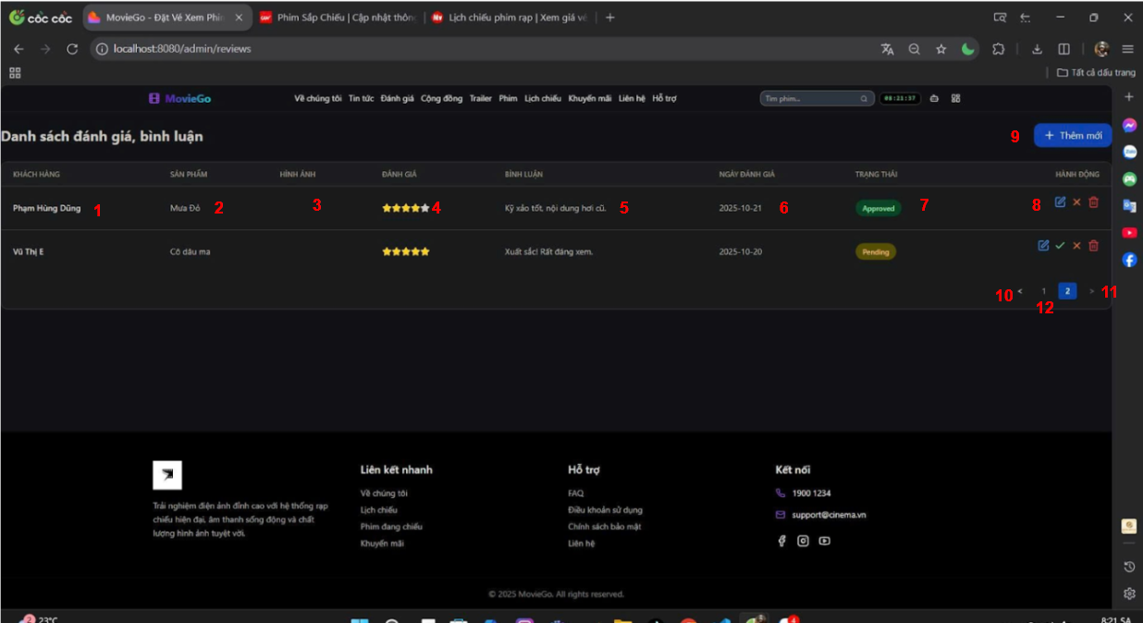

Hình 38: Giao diện trang quản lý đánh giá của website

### 2.19.2 Đặc điểm chi tiết

| **ID** | **Khung** | **Kiểu** | **Hành động** | **Mục đích** |
| --- | --- | --- | --- | --- |
| 1 | “Khách hàng” | Text | Không | Hiển thị tên của khách hàng đánh giá |
| 2 | “Sản phẩm” | Text | Không | Hiển thị tên của bộ phim được đánh giá |
| 3 | “Hình ảnh” | ImageView | Không | Hiển thị hình ảnh của bộ phim được đánh giá |
| 4 | “Đánh giá” | ImageView | Không | Hiển thị số sao đánh giá bộ phim |
| 5 | “Bình luận” | Text | Không | Hiển thị bình luận của khách hàng về bộ phim |
| 6 | “Ngày đánh giá” | Datetime | Không | Hiển thị ngày đánh giá bộ phim |
| 7 | “Trạng thái” | Button | Click | Hiển thị trạng thái của bài đánh giá và bình luận đó |
| 8 | “Hành động” | Button | Click | Khi chọn sẽ hiển thị trang sửa hoặc xóa đánh giá và bình luận |
| 9 | “Thêm mới” | Button | Click | Khi chọn sẽ hiển thị trang thêm mới bình luận |
| 10 | “<” | Button | Click | Khi chọn sẽ chuyển trang trước đó |
| 11 | “>” | Button | Click | Khi chọn sẽ chuyển trang sau đó |
| 12 | “1” | Button | Click | Khi chọn sẽ hiển thị trang đánh giá bình luận theo số mà bạn đã chọn |

## 2.20 Quản lý bình luận

### 2.20.1 Bản mẫu



Hình 39: Giao diện quản lý bình luận của website

### 2.20.2 Đặc điểm chi tiết

| **ID** | **Khung** | **Kiểu** | **Hành động** | **Mục đích** |
| --- | --- | --- | --- | --- |
| 1 | “Khách hàng” | Text | Không | Hiển thị tên của khách hàng đánh giá |
| 2 | “Sản phẩm” | Text | Không | Hiển thị tên của phim được đánh giá |
| 3 | “Hình ảnh” | ImageView | Không | Hiển thị hình ảnh của bộ phim |
| 4 | “Đánh giá” | ImageView | Không | Hiển thị số sao đánh giá về bộ phim |
| 5 | “Bình luận” | Text | Không | Hiển thị bình luận của khách hàng về bộ phim |
| 6 | “Ngày đánh giá” | Datetime | Không | Hiển thị ngày đánh giá sản phẩm |
| 7 | “Trạng thái” | Button | Click | Hiển thị trạng thái của bài đánh giá và bình luận đó |
| 8 | “Hành động” | Button | Click | Khi chọn sẽ hiển thị trang sửa hoặc xóa đánh giá và bình luận |
| 9 | “Thêm mới” | Button | Click | Khi chọn sẽ hiển thị trang thêm mới bình luận |
| 10 | “<” | Button | Click | Khi chọn sẽ chuyển trang trước đó |
| 11 | “>” | Button | Click | Khi chọn sẽ chuyển trang sau đó |
| 12 | “1” | Button | Click | Khi chọn sẽ hiển thị trang đánh giá bình luận theo số mà bạn đã chọn |

## 2.21 Báo cáo thống kê

### 2.21.1 Bản mẫu

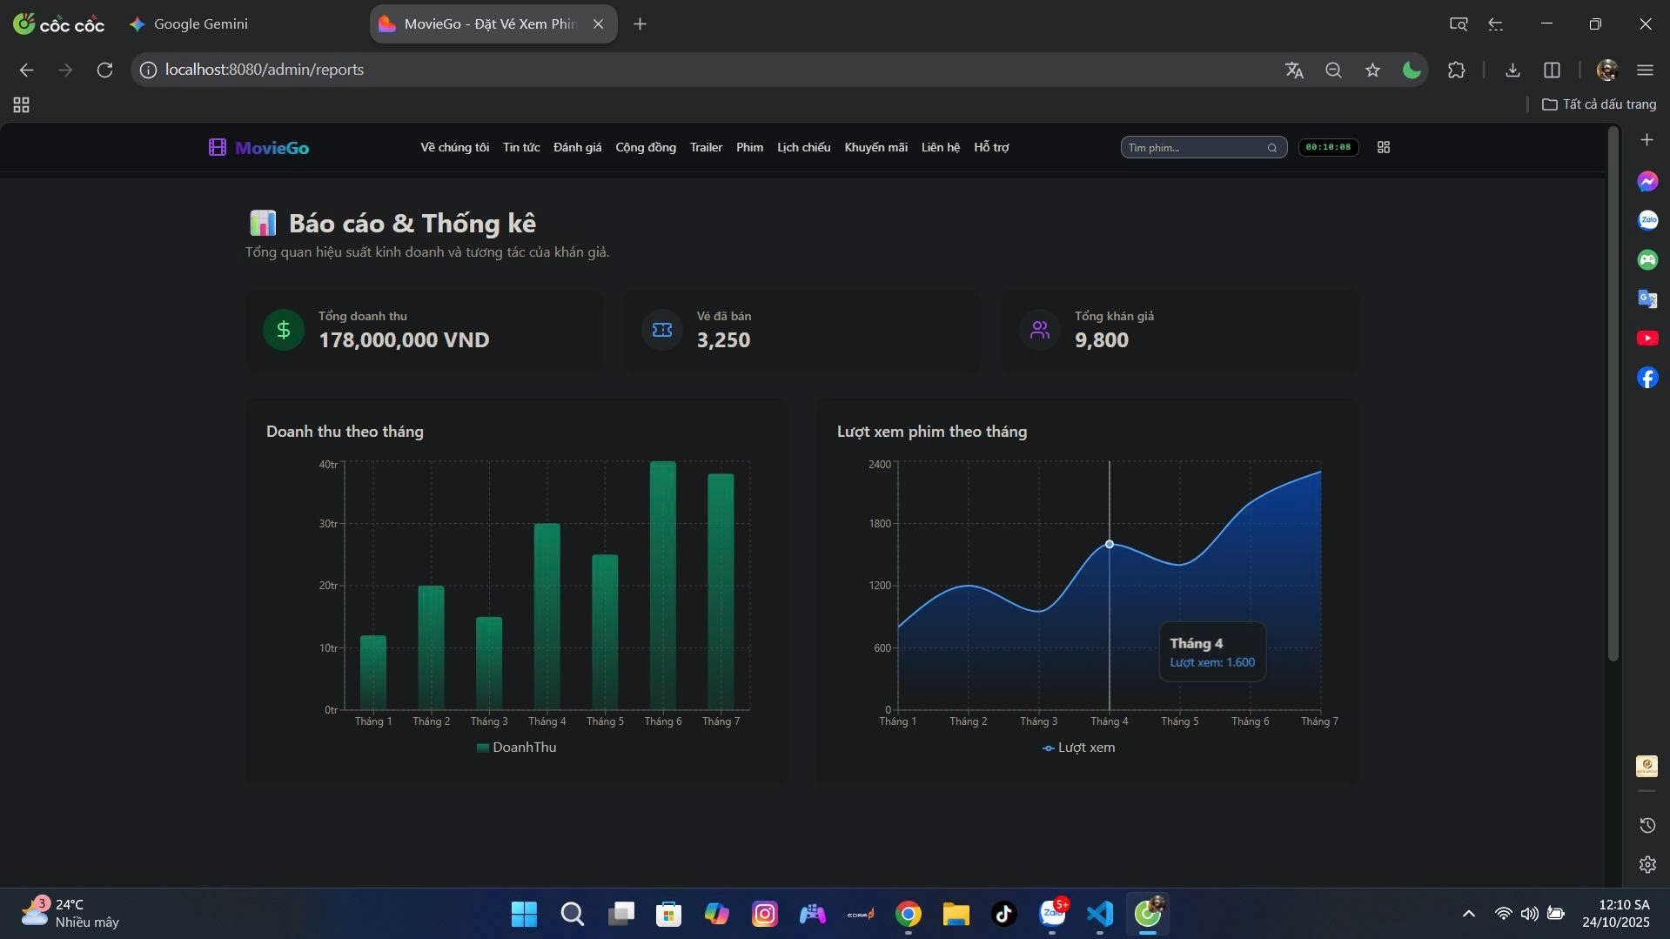

Hình 40: Giao diện trang báo cáo thống kê của website

### 2.21.2 Đặc điểm chi tiết

| **ID** | **Khung** | **Kiểu** | **Hành động** | **Mục đích** |
| --- | --- | --- | --- | --- |
| 1 | “Chọn năm” | Select | Click | Khi chọn sẽ hiển thị thống kê của năm đã chọn |
| 2 | “Biểu đồ doanh thu theo tháng” | Column Chart (Bar Chart) | Không | Hiển thị biểu đồ thống kê doanh thu từng tháng trong năm đã chọn |
| 3 | “Biểu đồ lượt xem phim theo tháng” | Line Chart | Không | Hiển thị xu hướng thay đổi lượt xem phim theo từng tháng trong năm |

## 2.22 Chat trực tuyến

### 2.22.1 Bản mẫu

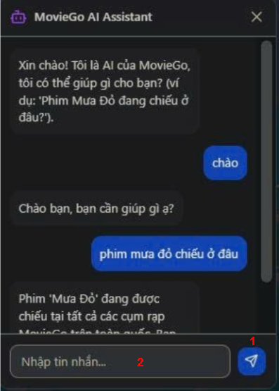

Hình 41: Giao diện Chat trực tuyến của website

### 2.22.2 Đặc điểm chi tiết

| **ID** | **Khung** | **Kiểu** | **Hành động** | **Mục đích** |
| --- | --- | --- | --- | --- |
| 1 | “Icon” | Button | Click | Khi chọn sẽ gửi thông tin mà bạn cần hỏi cho website |
| 2 | “Nhập tin nhắn” | TextBox | Nhập | Nhập thông tin bạn cần hỏi cho website |